Приложение №2: Порядок подключения
Абонентов к «СФЕРА-Курьер»

Уважаемый абонент!

Для того чтобы начать пользоваться услугой E-Invoicing Вам необходимо перейти по ссылке www.esphere.ru, затем выполнить следующие шаги:

1 шаг: Нажать кнопку «Подключиться»:
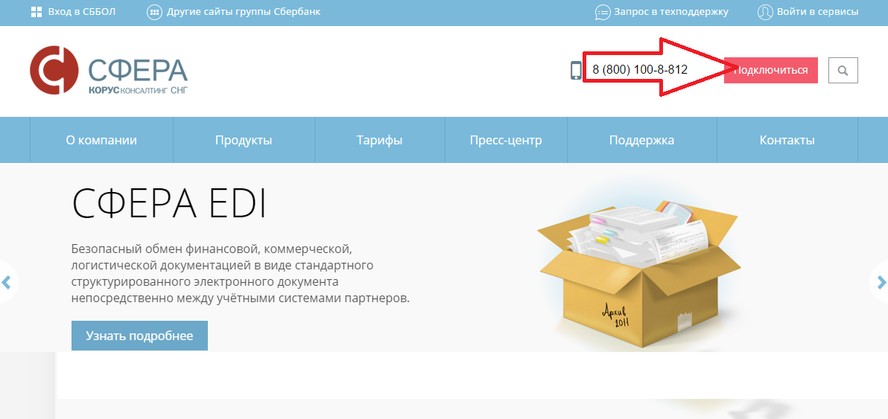

2 шаг: Ознакомиться с действующими Условиями предоставления услуг, тарифами, указанными в нем и руководством пользователя Личного кабинета:
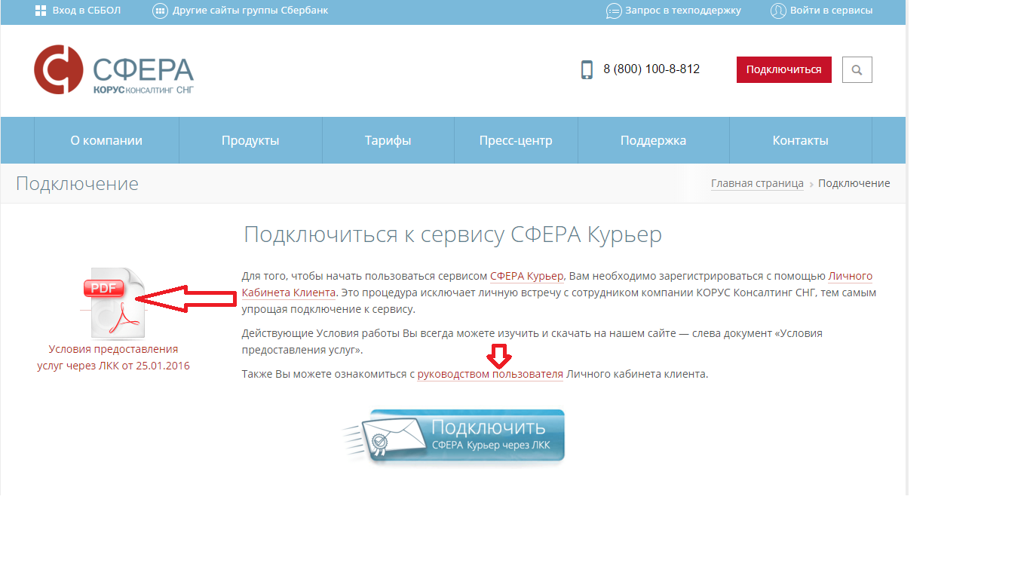

3 шаг: Нажать кнопку «Подключить Сфера Курьер через ЛКК»:
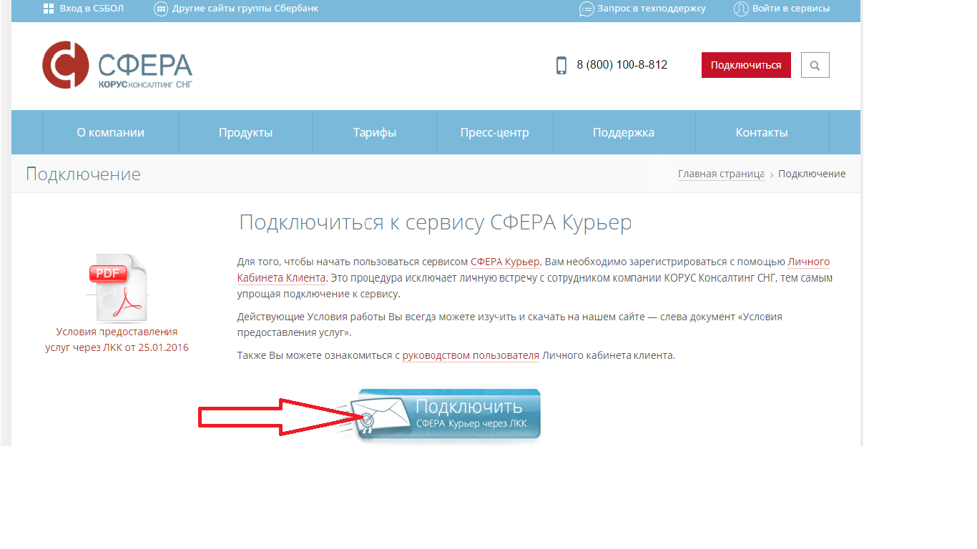

4 шаг: Осуществить «Регистрацию в личном кабинете клиента», заполнив соответствующую форму, действовать пошагово в соответствии с «Руководством пользователя»:
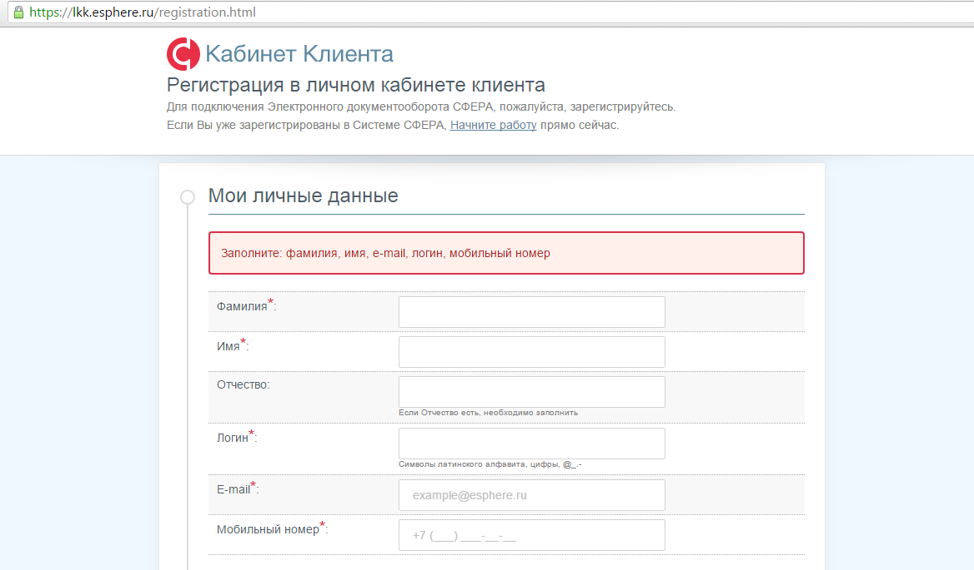

5 шаг: Нажать на кнопку «Подтвердить» (кнопка активируется после заполнения всех обязательных полей). На номер мобильного телефона, указанный в личных данных, поступит sms-код для продолжения процедуры регистрации.

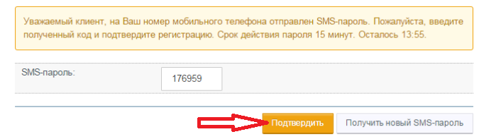
6 шаг: После прохождения визуальной проверки и нажатия на кнопку «ОК» откроется окно ввода SMS-пароля. Нажать на кнопку «Подтвердить» (кнопка активируется при введении sms-пароля). В блоке «Данные о компании» отобразится информация о компании. В открывшемся разделе «Данные о компании» ввести ИНН.
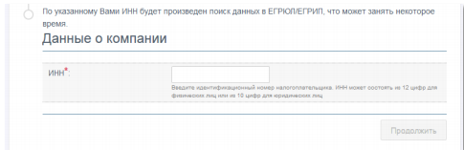

Нажать на кнопку «Продолжить» (кнопка активируется при введении корректного ИНН). В результате автоматического обращения в ЕГРЮЛ/ЕГРИП выводятся данные организации. При отсутствии данных о компании в ЕГРЮЛ/ЕГРИП по указанному ИНН выводится предупреждение
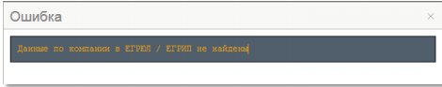

7 шаг: Для ознакомления с условиями регистрации в Системе нажать на ссылку «с условиями». Для подтверждения регистрации нажать на кнопку «Зарегистрироваться». На e-mail, указанный при регистрации, автоматически будет отправлено письмо со ссылкой для подтверждения регистрации. Откроется форма сообщения об успешной регистрации
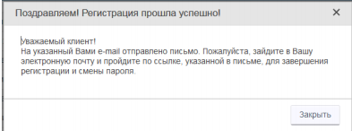
Для завершения регистрации необходимо проследовать по ссылке, указанной в письме. В открывшейся форме в разделе «Сменить пароль» ввести новый пароль в строке «Введите новый пароль», используя рекомендации «Как правильно составить пароль?» Первому пользователю организации при регистрации назначается роль Администратора организации.
8 шаг: провести авторизацию пользователя в Системе, ввести логин и пароль, полученные при регистрации:
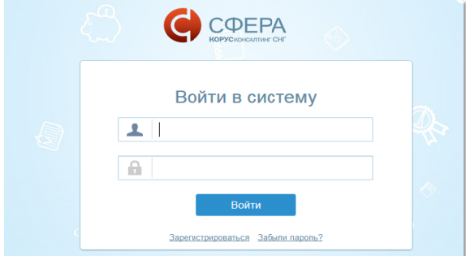
9 шаг: осуществить вход в Систему, в открывшейся по умолчанию экранной форме нажать на кнопку «Заключить договор»:
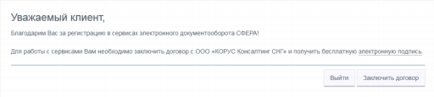
Для ознакомления с условиями договора-оферты необходимо нажать на ссылку «С договором-офертой» ООО «КОРУС Консалтинг СНГ» ознакомлен. Установить галочку в чек-боксе «С договором-офертой ООО «КОРУС Консалтинг СНГ» ознакомлен». Для отправки заявки на заключение договора с Компанией необходимо нажать на кнопку «Подтвердить и продолжить». Кнопка становится активной при корректно заполненных данных и указанном признаке «С договором-офертой ООО «КОРУС Консалтинг СНГ» ознакомлен».
10 шаг: После отправки заявки происходит автоматический переход в меню «Заявки» Системы со списком заявок, в котором отображается сформированная заявка на заключение договора с Компанией в статусе «Ожидание оплаты», к которой прикреплён счёт и условия договора. На адрес электронной почты, указанной при регистрации, будет направлено уведомление о необходимости оплатить счёт с указанием срока действия счета. При отсутствии полной оплаты счёта в течение 14 дней происходит автоматическое отклонение заявки. При поступлении денежных средств на расчетный счет Компании (оплаты счёта) пользователю на электронную почту, указанную при регистрации, поступит уведомление о заключении договора и возможности подать заявку на выпуск электронной подписи.
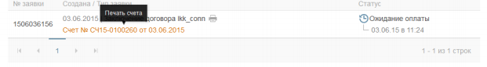

При возникновении вопросов вы всегда можете обратиться в подразделение ОАО «Сбербанк России», обслуживающее корпоративных клиентов.
При возникновении сложностей в работе с нашими системами, Вы всегда можете обратиться к специалистам Технической Поддержки. Связаться можно по телефонам:
8 (800) 100-8-812 (Бесплатно по России)
8 (812) 334-38-12
helpdesk@esphere.ru

